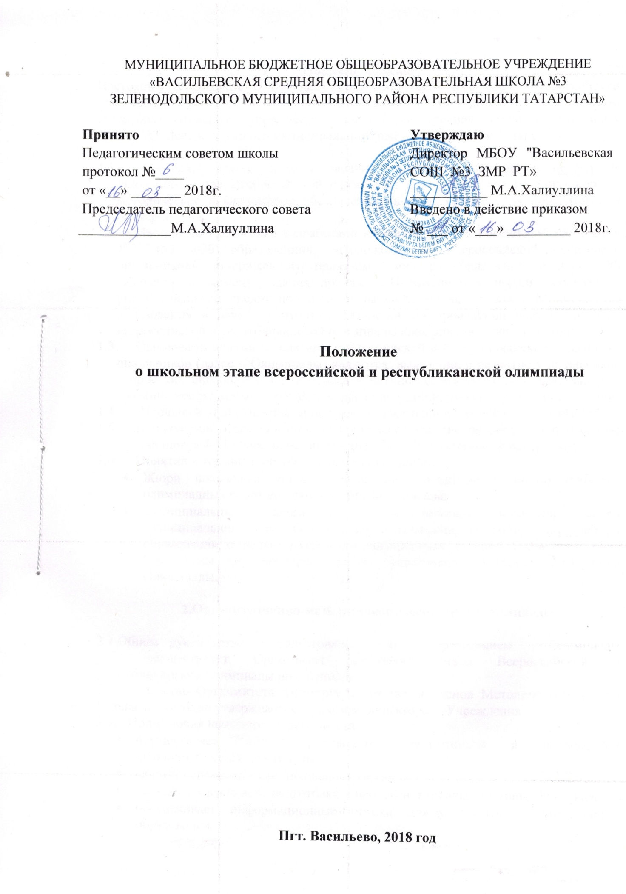

- Общее положение
Настоящее Положение о порядке проведения школьного этапа Всероссийской олимпиады школьников (далее Положение) в муниципальном бюджетном общеобразовательном учреждении«Васильевская средняя общеобразовательная школа №3 Зеленодольского муниципального района Республики Татарстан»

  - определяет статус, цели и задачи, порядок организации и проведения школьного этапа Всероссийской олимпиады школьников его организационное, методическое и финансовое обеспечение, порядок определения победителей и призёров.
  - Настоящее Положение разработано на основе Закона Российской Федерации №273-ФЗ «Об образовании», «Положения о Всероссийской Олимпиаде школьников», утвержденного приказом Министра образования и науки РФ ежегодно на момент издания приказа, Положением о порядке проведения республиканской предметной олимпиады школьников, Приказом Министерства образования и науки Республики Татарстан «О проведении школьного этапа всероссийской и республиканской олимпиады школьников на учебный год».
  - Основными целями и задачами Всероссийской и Республиканской олимпиады школьников (далее – Олимпиады) являются: выявление и развитие у школьников творческих способностей и интереса к научно-исследовательской деятельности, создание необходимых условий для одаренных детей, пропаганда научных знаний.
  - Школьный этап Олимпиады проводится ежегодно школьным Оргкомитетом.
  - В школьном этапе Олимпиады принимают участие на добровольной основе обучающиеся 4-11 классов, осваивающие общеобразовательные программы.
  - Понятия и термины, используемые в Положении:
- Жюри школьного этапа – комиссии, созданные с целью проверки олимпиадных работ школьного этапа Олимпиады;
- муниципальные предметно – методические комиссии (жюри муниципального этапа Олимпиады) – комиссии, созданные управлением образования с целью разработки олимпиадных заданий школьного этапа Олимпиады и проверки работ участников муниципального этапа Олимпиады.

2.Организационно-методическое обеспечение Олимпиады

2.1.Общее руководство подготовкой и проведением Олимпиады осуществляет Оргкомитет школьного этапа Всероссийской и Республиканской олимпиады школьников.
2.2. Состав Оргкомитета формируется из числа членов Методического совета школы и ежегодно утверждается приказом директора Учреждения.
2.3. Полномочия школьного Оргкомитета:
- осуществляет общее руководство подготовкой и проведением школьного этапа олимпиады;
- формирует состав жюри школьного этапа;
- определяет регламент подготовки и проведения школьного этапа Олимпиады;
- обеспечивает информационные потоки между школой и управлением образования;
- анализирует, обобщает итоги школьного этапа Олимпиады и представляет отчѐт о проведении школьного этапа в управление образования;
- рассматривает спорные вопросы, возникающие в процессе проведения школьного этапа Олимпиады;
- по представлениям жюри школьного этапа утверждает победителей и призѐров школьного этапа Олимпиады, согласно Положения;
- обеспечивает своевременное освещение организации и проведения школьного этапа Олимпиады на информационных стендах и официальном сайте Учреждения в сети Интернет.
2.4. Состав жюри школьного этапа ежегодно утверждается директором Учреждения.

2.5. Состав жюри школьного этапа формируется из числа педагогических работников школы по предложению Методического совета Учреждения;
2.6. Полномочия жюри школьного этапа:

- осуществляют проверку олимпиадных работ участников школьного этапа Олимпиады, то есть выполняют функцию жюри;
- оформляют протокол проверки олимпиадных заданий, составляют рейтинг участников по результатам школьного этапа Олимпиады, готовят представление в школьный Оргкомитет для определения и награждения победителей и призѐров школьного этапа Олимпиады;
- проводят анализ выполнения олимпиадных заданий;

- организуют разбор олимпиадных заданий с участниками Олимпиады;

- представляют в школьный Оргкомитет аналитический отчѐт о результатах проведения школьного этапа Олимпиады.

3. Порядок организации школьного этапа Олимпиады

3.1.Олимпиада, организованная в школе, является первым этапом Всероссийской олимпиады школьников.
3.2. Организатором школьного этапа Олимпиады является школьный Оргкомитет.

3.3. Количество и перечень общеобразовательных предметов школьного этапа Олимпиады определяется настоящим Положением из числа предметов, утверждѐнных министерством образования и науки Российской Федерации.
3.4. Этапы Олимпиады проводятся организаторами в сроки, утвержденными Приказом МО и Н РТ.
3.5.Олимпиада, проводится по заданиям, разработанным с учѐтом методических рекомендаций центральных предметно – методических комиссий Всероссийской и Республиканской олимпиады школьников на основе общеобразовательных программ основного и среднего общего образования;
Задания для проведения школьного этапа Олимпиады разрабатываются муниципальными предметно – методическими комиссиями.

4. Порядок проведения школьного этапа Олимпиады

4.1. Школьный этап Олимпиады проводится по следующим предметам: русский язык, литература, математика, история, обществознание, география, биология, химия, физика, информатика, английский язык, физкультура, технология, экология, экономика, право, ОБЖ, астрономия, татарский язык, татарская литературы.
4.2.Школьная Олимпиада проводится в один день по графику, утверждѐнному Управлением образования Зеленодольского муниципального района.
4.3. Участниками школьного этапа Олимпиады являются обучающиеся 4 – 11 классов.
4.4. Количество победителей и призѐров школьного этапа Олимпиады определяется школьным Оргкомитетом по представлению жюри школьного этапа и может составлять не более 8% от общего количества участников школьного этапа Олимпиады.
- Организаторы школьного этапа Олимпиады после его проведения по каждому из общеобразовательных предметов представляют в муниципальный Оргкомитет:
- Отчѐт о проведение школьного этапа Олимпиады по данному предмету установленного образца.
- Заявку на участие в муниципальном этапе по данному предмету установленного образца;
- Бланк согласия на обработку персональных данных.
4.6. Участники школьного этапа Олимпиады информируются о дате, времени и месте проведения разбора работ после их проверки. На проверку работ отводится не более 5 дней.
4.7. Жюри школьного этапа составляет протокол проверки работ по каждой параллели обучающихся. Результаты проверки заносятся в итоговую таблицу. Протоколы проверки работ передаются в Оргкомитет Учреждения.

5. Порядок определения победителей и призёров школьного этапа Олимпиады
5.1. Победители и призѐры школьного этапа Олимпиады определяются школьным Оргкомитетом по каждому из общеобразовательных предметов и каждой параллели обучающиеся, по которым проводился школьный этап Олимпиады.
5.2. Победителями и призѐрами школьного этапа Олимпиады могут быть признаны участники школьного этапа, набравшие не менее 50% от общего количества максимально возможных баллов.
5.3. Победителями школьного этапа Олимпиады признаются участники школьного этапа Олимпиады, набравшие наибольшее количество баллов.
5.4.Призѐрами школьного этапа Олимпиады в пределах установленной квоты признаются участники школьного этапа, следующие в итоговой таблице за победителем. В случае, когда у участника, определяемого в пределах установленной квоты в качестве призѐра, оказывается количество баллов такое же, как и у следующего в итоговой таблице за ним, решение по данному участнику и всем участникам, имеющие с ним равное количество баллов, определяется следующим образом:
- все участники признаются призѐрами, если набранные ими баллы больше половины максимально возможных;
- все участники не признаются призѐрами, если набранные ими баллы не превышают половины максимально возможных.
5.5. При количестве участников школьного этапа Олимпиады менее 10 человек школьный Оргкомитет вправе определить одно призовое место.
5.6. Список победителей и призѐров школьного этапа Олимпиады ранжируется по мере убывания набранных ими баллов и утверждается школьным Оргкомитетом.
5.7. Результаты школьного этапа Олимпиады размещаются на информационных стендах и официальном сайте школы в сети Интернет.
5.8. Победители и призѐры школьного этапа Олимпиады награждаются дипломами.
5.9. Сроки хранения материалов и документов:
- отчѐты о проведении школьного этапа Олимпиады – 1 год;
- работы участников школьного этапа Олимпиады – 1 год;
- протоколы школьного этапа Олимпиады – 5 лет;
6.Фининсовое обеспечение этапов Олимпиады
6.1.Финансовое обеспечение школьного этапа Олимпиады осуществляется за счѐт средств Учреждения.

